来訪者バッジのデザインを変更する
受付で印刷されるバッジのレイアウトを選び、自社のロゴを載せます。所要約5分。
2026-08-25 · https://offision.com/help/ja/visiting/change-the-visitor-badge-design/
はじめる前に:
バッジのデザインは全社で1つです。変更すると、すべての訪問先とすべての来訪者
タイプのバッジが変わります。

1. 訪問の設定を開く
対象は訪問セクションの 設定 ページです。既定ではピン留めされていないため、
サイドバーの もっと見せる の中にあります。バッジの項目は上から2枚目のカード、
来訪者バッジの設定 です。
Where in Offision: admin app → visiting/visitorManagementSetting (来訪者管理)
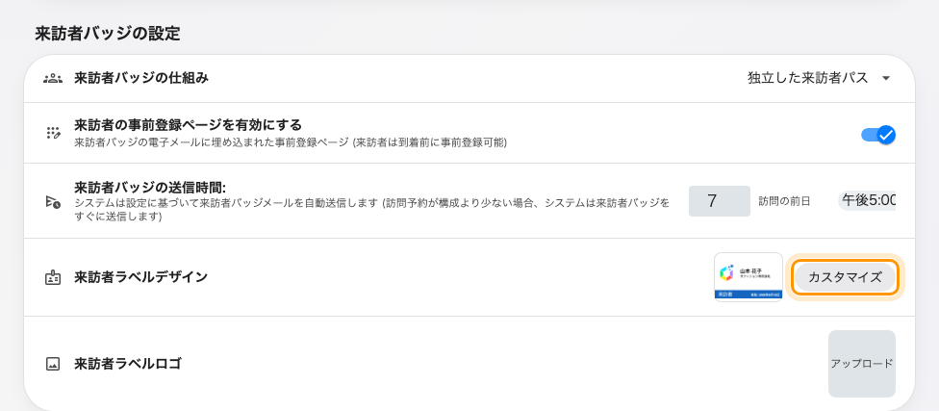
バッジのカード。現在のデザインの横に「カスタマイズ」があります。

2. 先にロゴを登録する
来訪者ラベルロゴ は 200 × 200 の画像を受け付けます。デザインを選ぶ前に登録
してください。見落とされやすい理由があります。未設定のままだと、バッジはロゴ
なしで印刷されるのではなく、Offision のロゴが印刷されます。この代替は
ギャラリーのプレビューにも実際の印刷にも適用されるため、未設定のままでは製品の
ロゴが入ったバッジを来訪者に渡すことになります。

3. デザインを選ぶ
来訪者ラベルデザイン の横の カスタマイズ を選びます。ギャラリーは2つの
グループで開きます。最初が おすすめスタイル、次が その他のスタイル です。
各タイルはサンプルの来訪者情報で描かれた実物のプレビューなので、見えているものが
そのまま印刷されます。
使いたいタイルを選び、確認 を選びます。
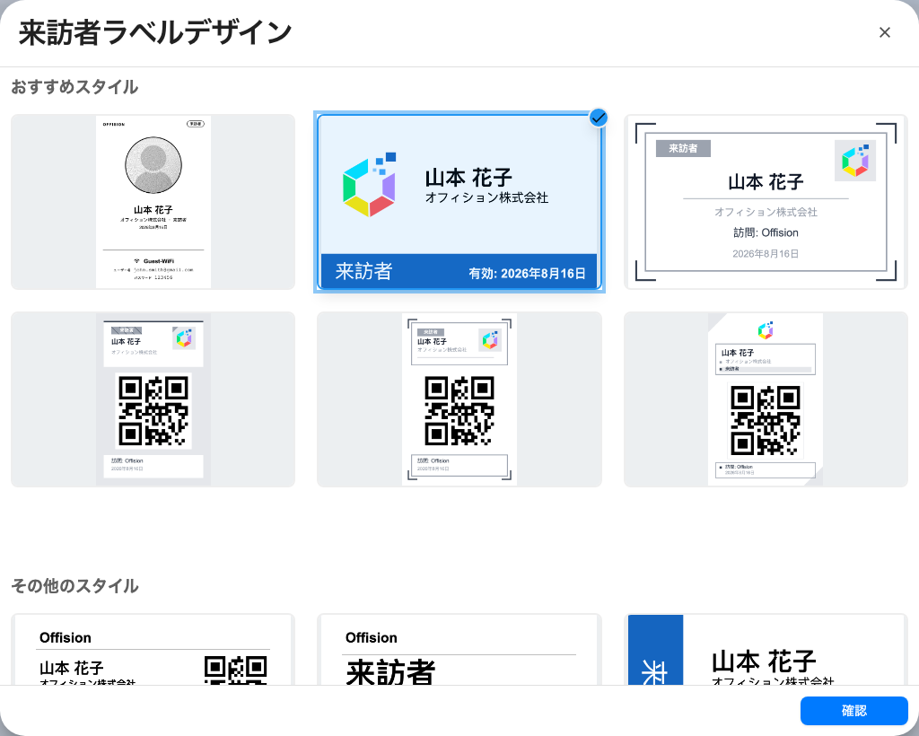
デザインのギャラリー。現在のデザインが選択されています。
選ぶときの判断材料:
- 写真入りの縦型デザインには写真が必要です。 来訪者タイプが写真を集めていない
場合、その領域を詰めたレイアウトで印刷されます。
- 写真と Wi-Fi のデザインにはロゴが入りません。 レイアウトに場所がないため、
手順2はこのデザインには影響しません。
- バッジのサイズや向きはここでは変わりません。 すべてのデザインは縦向きで
描画され、用紙はプリンターのラベル用紙で決まります。

4. ページを保存する
ギャラリーで確認しても設定欄が埋まるだけで、保存はされません。ページ下部の保存バー
で 保存 するまで何も記録されません。ここが最も見落とされる手順で、次に開いた
ときにデザインが元に戻ったように見える原因です。

5. 動作を確認する
バッジを印刷します。訪問の 来訪者バッジ を開き、任意の訪問を選んで印刷して
ください。受付アプリもロビーのボードも同じ設定から描画します。
新しいデザインが表示されない場合:
キオスクを再読み込みしてください。すでに動作していたロビーのボードは、起動時に
読み込んだデザインを保持します。保存されなかったと判断する前に、パネルを再読み込み
してください。

